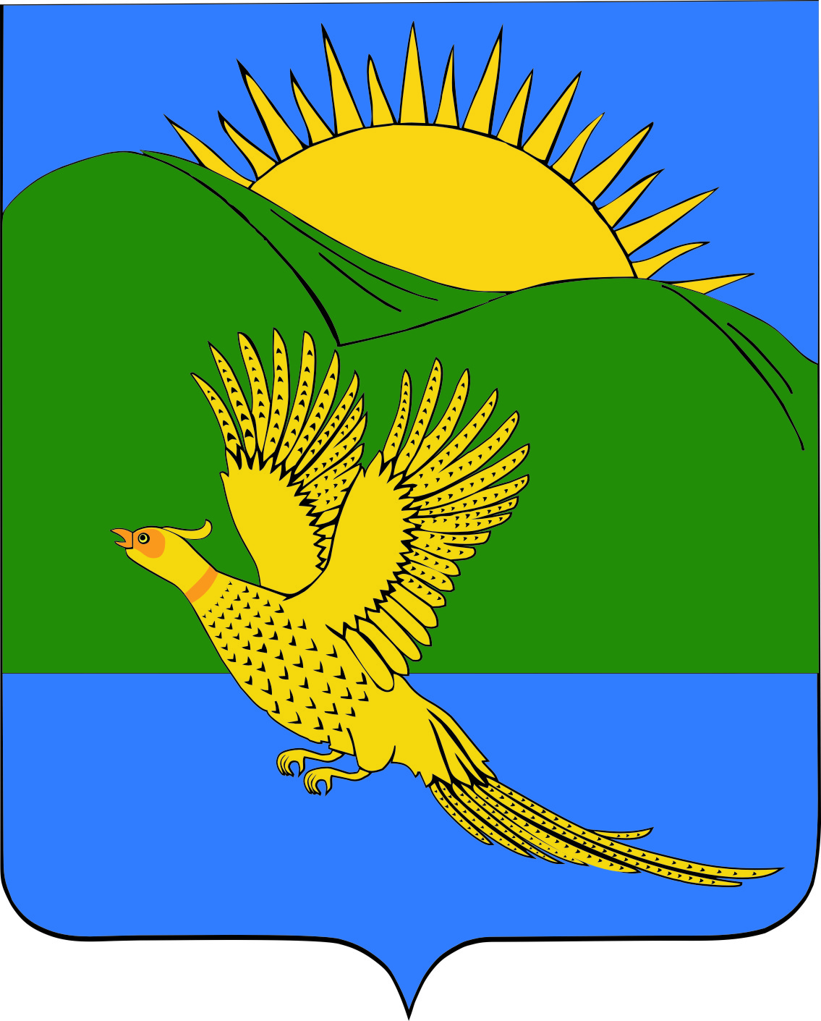

ДУМА
ПАРТИЗАНСКОГО МУНИЦИПАЛЬНОГО РАЙОНА
ПРИМОРСКОГО КРАЯ

РЕШЕНИЕ
село Владимиро-Александровское
06.12.2013 № 18

О бюджете Партизанского муниципального района на 2014 год и плановый период 2015 и 2016 годов

Руководствуясь Федеральным законом от 06.10.2003 № 131-ФЗ «Об общих принципах организации местного самоуправления в Российской Федерации», ст., ст. 19, 28 Устава Партизанского муниципального района, Дума Партизанского муниципального района

Р Е Ш И Л А :

- Принять муниципальный правовой акт «О бюджете Партизанского муниципального района на 2013 год и плановый период 2014 и 2015 годов (в третьем чтении)».

2. Направить данный муниципальный правовой акт главе Партизанского муниципального района для подписания и официального опубликования.

3. Настоящее решение вступает в силу со дня его принятия.

Председатель Думы С.Е.Шерстнев

